电子科技大学 计算机 学院

标 准 实 验 报 告

（实验）课程名称 计算机操作系统

2014060106023
计科六班
杨昕
实验一组员及分工：
杨昕：具体功能实现
何璐琪：输入输出模块

电子科技大学教务处制表

电 子 科 技 大 学
实 验 报 告
学生姓名：杨昕 学 号：2014060106023 指导教师：刘杰彦
实验地点： 主楼A2-412 实验时间：19:00-22:00
一、实验室名称： 主楼A2-412
二、实验项目名称：进程与资源管理设计
三、实验学时：6
四、实验原理：（包括知识点，电路图，流程图）
1.进程的基本三个状态
1）就绪状态，当进程已分配到除CPU以外的所有必要资源后，只要再获得CPU，就可以立即运行，进程这时的状态称为就绪状态。
2）执行状态，进程已获得CPU，其程序正在执行。在单处理机系统中，只有一个进程处于执行状态，在多处理机系统中，则有多个进程处于执行状态。
3）阻塞状态，处于执行状态的线程由于发生某事件而暂停无法继续执行时，便放弃处理机而处于暂停状态，此时进程的状态称为阻塞状态，或等待状态或封锁状态。
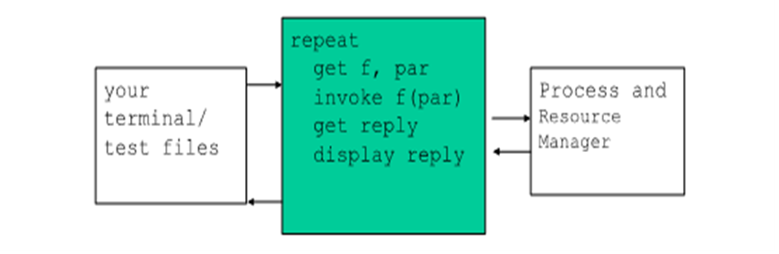

2.PCB
为了描述和控制进程的运行，系统为每个进程定义了一个数据结构，进程控制块PCB，它是进程实体的一部分，是操作系统中最重要的记录型数据结构，PCB中记录了操作系统所需的，用于描述进程当前情况以及控制进程运行的全部信息。

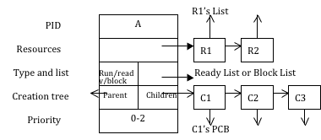
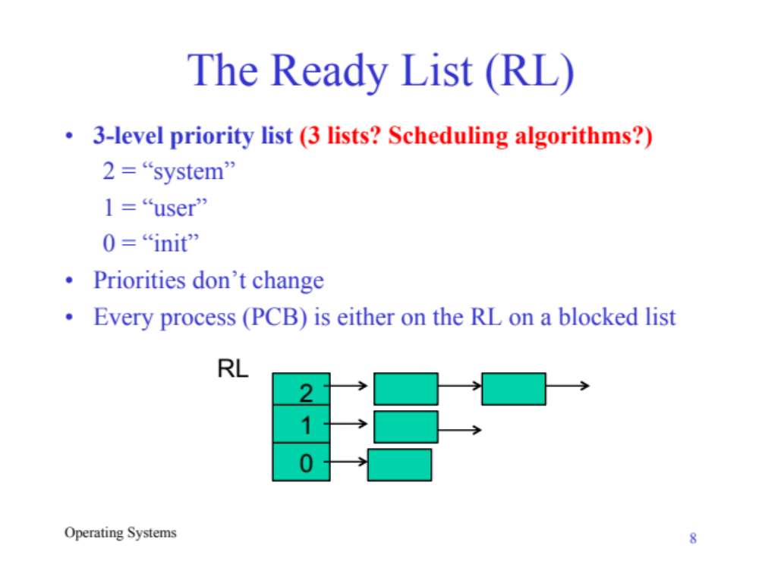

3.操作系统的资源管理
1）跟踪记录资源使用情况：在多道任务系统中，系统资源要满足多道任务的需要，但一个任务对资源的需要可能并不是连续的，这就需要对资源使用情况进行跟踪和记录，了解当前资源状态或剩余情况，以满足任务对资源的请求。
2）分配或回收资源：在条件满足的情况下将资源分配给请求的任务，分配后要记录当前资源剩余情况和状态，以备下一次的分配；根据任务完成的情况适时地回收系统资源，保证新进程的请求。
3）提高资源的利用率：在操作系统的管理下力图使系统资源得到合理、高效的使用。
4）协调多个进程对资源请求的冲突：当少量资源为多个请求服务时，会产生资源使用冲突，这时操作系统需要分析请求进程的特性，对资源使用做出决策，协调各进程合理地使用资源。

资源的表示：设置固定的资源数量，4类资源，R1，R2，R3，R4，每类资源Ri有i个
资源控制块Resource control block (RCB) 如图5所示
  - RID: 资源的ID
  - Status: 空闲单元的数量
  - Waiting_List: list of blocked process



五、实验目的：
设计和实现进程与资源管理，并完成Test shell的编写，以建立系统的进程管理、调度、资源管理和分配的知识体系，从而加深对操作系统进程调度和资源管理功能的宏观理解和微观实现技术的掌握。

六、实验内容：（介绍自己所选的实验内容）
在实验室提供的软硬件环境中，设计并实现一个基本的进程与资源管理器。该管理器能够完成进程的控制，如进程创建与撤销、进程的状态转换；能够基于优先级调度算法完成进程的调度，模拟时钟中断，在同优先级进程中采用时间片轮转调度算法进行调度；能够完成资源的分配与释放，并完成进程之间的同步。该管理器同时也能完成从用户终端或者指定文件读取用户命令，通过Test shell模块完成对用户命令的解释，将用户命令转化为对进程与资源控制的具体操作，并将执行结果输出到终端或指定文件中。

七、实验器材（设备、元器件）：
计算机 Windows10+Visual Studio 2017

八、实验步骤：（编辑调试的过程）
编写代码并输入测试程序调试。

#include<iostream>
#include<string.h>
#include<stdlib.h>
using namespace std;

typedef struct readylist {
struct rblobject *sys;//2
struct rblobject *user;//1
struct rblobject *init;//0
}*rlp;

typedef struct blocklist {
struct rblobject *sys;//2
struct rblobject *user;//1
struct rblobject *init;//0
}*blp;

//readylist和blocklist中的单元
typedef struct rblobject {
struct PCB *rblpcb;
struct rblobject *next;
}*rblp;

typedef struct resource {
int RID;
int numall;
int numleft;
}*rp;

//资源中waitinglist的单元
typedef struct reobject {
struct PCB *repcb;
struct reobject *next;
}reobject,*rep;

typedef struct PCB
{
char PID[25];//进程名
int resources[4] = {0,0,0,0};//该进程所占用资源数量
char status[25];//进程状态
struct PCB *parent;//指向该进程父进程的指针
struct PCB *child;//指向该进程子进程的指针
struct PCB *brother;//指向该进程兄弟进程的指针
int priority;//优先级，0:init 1:user 2system
}PCB,*pcb;

PCB *pcbp=new PCB;
PCB *running=new PCB;

void finddel(PCB *delpcb,char pid[],PCB **temp)
{
if (strcmp(delpcb->PID,pid))
{
if (delpcb->brother==NULL&& delpcb->child==NULL)
{
//return;
}
else if (delpcb->brother!=NULL)
{
finddel(delpcb->brother,pid,temp);
}
else if (delpcb->child!=NULL)
{
finddel(delpcb->child,pid,temp);
}
}
else
{
*temp = delpcb;
cout<<delpcb->PID<<endl<<delpcb<<endl;
}
return;
}

void rel(PCB **reltarget,int relname, int relnum, readylist *rl, blocklist *bl, rblobject **sysreadycount, rblobject **sysblockcount, rblobject **userreadycount, rblobject **userblockcount, resource *re1, resource *re2, resource *re3, resource *re4)
{
switch (relname)
{
case 1:
{
(*reltarget)->resources[relname - 1] -= relnum;
(*re1).numleft += relnum;
//阻塞队列不为空
if ((*bl).sys != NULL)
{
//查找第一个被该资源阻塞的进程
(*sysblockcount) = (*bl).sys;//赋值疑问
while ((*sysblockcount)->rblpcb->resources[relname - 1] > 0 || abs((*sysblockcount)->rblpcb->resources[relname - 1]) > (*re1).numleft)//进程被阻塞且所需资源数量小于剩余
{
if ((*sysblockcount)->next != NULL)
{
(*sysblockcount) = (*sysblockcount)->next;
}
else
{
break;
}
}
//若没有进程在等待该资源
if ((*sysblockcount)->rblpcb->resources[relname - 1] > 0)
{
}
//阻塞队列中有进程在等待该资源
else if ((*sysblockcount)->rblpcb->resources[relname - 1] < 0 && abs((*sysblockcount)->rblpcb->resources[relname - 1]) <= (*re1).numleft)
{
(*re1).numleft += (*sysblockcount)->rblpcb->resources[relname - 1];//剩余资源数量相应减少
(*sysblockcount)->rblpcb->resources[relname - 1] = abs((*sysblockcount)->rblpcb->resources[relname - 1]);
strcpy_s((*sysblockcount)->rblpcb->status, "ready");
//将该进程从blocklist移除
rblobject *tempcount = (*bl).sys;
if (tempcount->rblpcb->PID != (*sysblockcount)->rblpcb->PID)
{
if ((*bl).sys->next != NULL)
{
while (tempcount->next->rblpcb->PID != (*sysblockcount)->rblpcb->PID)
{
tempcount = tempcount->next;
}
tempcount->next = (*sysblockcount)->next;
}
else
{
(*bl).sys = NULL;
}
}
else
{
(*bl).sys = (*tempcount).next;
}
//将该进程插入到就绪队列末尾
*sysreadycount = (*rl).sys;
//若就绪队列不为空
if ((*rl).sys != NULL)
{
while ((*sysreadycount)->next != NULL)
{
(*sysreadycount) = (*sysreadycount)->next;
}
(*sysreadycount)->next = (*sysreadycount);
(*sysreadycount)->next->next = NULL;
}
//就绪队列为空时
else
{
(*rl).sys = *sysblockcount;
(*rl).sys->next = NULL;
}
}
}
else if ((*bl).user != NULL)
{
//查找第一个被该资源阻塞的进程
*userblockcount = (*bl).user;
while ((*userblockcount)->rblpcb->resources[relname - 1] > 0 || abs((*userblockcount)->rblpcb->resources[relname - 1]) > (*re1).numleft)//进程被阻塞且所需资源数量小于剩余
{
if ((*userblockcount)->next != NULL)
{
(*userblockcount) = (*userblockcount)->next;
}
else
{
break;
}
}
//若没有进程在等待该资源
if ((*userblockcount)->rblpcb->resources[relname - 1] > 0)
{
}
//阻塞队列中有进程在等待该资源
else if ((*userblockcount)->rblpcb->resources[relname - 1] < 0 && abs((*userblockcount)->rblpcb->resources[relname - 1]) <= (*re1).numleft)
{
(*re1).numleft += (*userblockcount)->rblpcb->resources[relname - 1];//剩余资源数量相应减少
(*userblockcount)->rblpcb->resources[relname - 1] = abs((*userblockcount)->rblpcb->resources[relname - 1]);
strcpy_s((*userblockcount)->rblpcb->status, "ready");
//将该进程从blocklist移除
rblobject *tempcount = (*bl).user;
if (tempcount->rblpcb->PID != (*userblockcount)->rblpcb->PID)
{
if ((*bl).user->next != NULL)
{
while (tempcount->next->rblpcb->PID != (*userblockcount)->rblpcb->PID)
{
tempcount = tempcount->next;
}
tempcount->next = (*userblockcount)->next;
}
else
{
(*bl).user = NULL;
}
}
else
{
(*bl).user = (*tempcount).next;
}
//将该进程插入到就绪队列末尾
*userreadycount = (*rl).user;
//若就绪队列不为空
if ((*rl).user != NULL)
{
while ((*userreadycount)->next != NULL)
{
(*userreadycount) = (*userreadycount)->next;
}
(*userreadycount)->next = (*userblockcount);
(*userreadycount)->next->next = NULL;
}
//就绪队列为空时
else
{
(*rl).user = *userblockcount;
(*rl).user->next = NULL;
}
}
}
else if ((*bl).init != NULL && (*bl).init->rblpcb->resources[relname - 1] < 0 && (*bl).init->rblpcb->resources[relname - 1] < (*re1).numleft)
{
(*re1).numleft += (*bl).init->rblpcb->resources[relname - 1];
(*rl).init = (*bl).init;
(*bl).init = NULL;
}
break;
}
case 2:
{
(*reltarget)->resources[relname - 1] -= relnum;
(*re2).numleft += relnum;
//阻塞队列不为空
if ((*bl).sys != NULL)
{
//查找第一个被该资源阻塞的进程
*sysblockcount = (*bl).sys;
while ((*sysblockcount)->rblpcb->resources[relname - 1] > 0 || abs((*sysblockcount)->rblpcb->resources[relname - 1]) > (*re2).numleft)//进程被阻塞且所需资源数量小于剩余
{
if ((*sysblockcount)->next != NULL)
{
if ((*sysblockcount)->next != NULL)
{
(*sysblockcount) = (*sysblockcount)->next;
}
else
{
break;
}
}
else
{
break;
}
}
//若没有进程在等待该资源
if ((*sysblockcount)->rblpcb->resources[relname - 1] > 0)
{
}
//阻塞队列中有进程在等待该资源
else if ((*sysblockcount)->rblpcb->resources[relname - 1] < 0 && abs((*sysblockcount)->rblpcb->resources[relname - 1]) <= (*re2).numleft)
{
(*re2).numleft += (*sysblockcount)->rblpcb->resources[relname - 1];//剩余资源数量相应减少
(*sysblockcount)->rblpcb->resources[relname - 1] = abs((*sysblockcount)->rblpcb->resources[relname - 1]);
strcpy_s((*sysblockcount)->rblpcb->status, "ready");
//将该进程从blocklist移除
rblobject *tempcount = (*bl).sys;
if (tempcount->rblpcb->PID != (*sysblockcount)->rblpcb->PID)
{
if ((*bl).sys->next != NULL)
{
while (tempcount->next->rblpcb->PID != (*sysblockcount)->rblpcb->PID)
{
tempcount = tempcount->next;
}
tempcount->next = (*sysblockcount)->next;
}
else
{
(*bl).sys = NULL;
}
}
else
{
(*bl).sys = (*tempcount).next;
}
//将该进程插入到就绪队列末尾
*sysreadycount = (*rl).sys;
//若就绪队列不为空
if ((*rl).sys != NULL)
{
while ((*sysreadycount)->next != NULL)
{
(*sysreadycount) = (*sysreadycount)->next;
}
(*sysreadycount)->next = (*sysblockcount);
(*sysreadycount)->next->next = NULL;
}
//就绪队列为空时
else
{
(*rl).sys = (*sysblockcount);
(*rl).sys->next = NULL;
}
}
}
else if ((*bl).user != NULL)
{
//查找第一个被该资源阻塞的进程
*userblockcount = (*bl).user;
while ((*userblockcount)->rblpcb->resources[relname - 1] > 0 || abs((*userblockcount)->rblpcb->resources[relname - 1]) > (*re2).numleft)//进程被阻塞且所需资源数量小于剩余
{
if ((*userblockcount)->next != NULL)
{
(*userblockcount) = (*userblockcount)->next;
}
else
{
break;
}
}
//若没有进程在等待该资源
if ((*userblockcount)->rblpcb->resources[relname - 1] > 0)
{
}
//阻塞队列中有进程在等待该资源
else if ((*userblockcount)->rblpcb->resources[relname - 1] < 0 && abs((*userblockcount)->rblpcb->resources[relname - 1]) <= (*re2).numleft)
{
(*re2).numleft += (*userblockcount)->rblpcb->resources[relname - 1];//剩余资源数量相应减少
(*userblockcount)->rblpcb->resources[relname - 1] = abs((*userblockcount)->rblpcb->resources[relname - 1]);
strcpy_s((*userblockcount)->rblpcb->status, "ready");
//将该进程从blocklist移除
rblobject *tempcount = (*bl).user;
if (tempcount->rblpcb->PID != (*userblockcount)->rblpcb->PID)
{
if ((*bl).user->next != NULL)
{
while (tempcount->next->rblpcb->PID != (*userblockcount)->rblpcb->PID)
{
tempcount = tempcount->next;
}
tempcount->next = (*userblockcount)->next;
}
else
{
(*bl).user = NULL;
}
}
else
{
(*bl).user = (*tempcount).next;
}
//将该进程插入到就绪队列末尾
*userreadycount = (*rl).user;
//若就绪队列不为空
if ((*rl).user != NULL)
{
while ((*userreadycount)->next != NULL)
{
(*userreadycount) = (*userreadycount)->next;
}
(*userreadycount)->next = (*userblockcount);
(*userreadycount)->next->next = NULL;
}
//就绪队列为空时
else
{
(*rl).user = *userblockcount;
(*rl).user->next = NULL;
}
}
}
else if ((*bl).init != NULL && (*bl).init->rblpcb->resources[relname - 1] < 0 && (*bl).init->rblpcb->resources[relname - 1] < (*re2).numleft)
{
(*re2).numleft += (*bl).init->rblpcb->resources[relname - 1];
(*rl).init = (*bl).init;
(*bl).init = NULL;
}
break;
}
case 3:
{
(*reltarget)->resources[relname - 1] -= relnum;
(*re3).numleft += relnum;
//阻塞队列不为空
if ((*bl).sys != NULL)
{
//查找第一个被该资源阻塞的进程
*sysblockcount = (*bl).sys;
while ((*sysblockcount)->rblpcb->resources[relname - 1] > 0 || abs((*sysblockcount)->rblpcb->resources[relname - 1]) > (*re3).numleft)//进程被阻塞且所需资源数量小于剩余
{
if ((*sysblockcount)->next != NULL)
{
if ((*sysblockcount)->next != NULL)
{
(*sysblockcount) = (*sysblockcount)->next;
}
else
{
break;
}
}
else
{
break;
}
}
//若没有进程在等待该资源
if ((*sysblockcount)->rblpcb->resources[relname - 1] > 0)
{
}
//阻塞队列中有进程在等待该资源
else if ((*sysblockcount)->rblpcb->resources[relname - 1] < 0 && abs((*sysblockcount)->rblpcb->resources[relname - 1]) <= (*re3).numleft)
{
(*re3).numleft += (*sysblockcount)->rblpcb->resources[relname - 1];//剩余资源数量相应减少
(*sysblockcount)->rblpcb->resources[relname - 1] = abs((*sysblockcount)->rblpcb->resources[relname - 1]);
strcpy_s((*sysblockcount)->rblpcb->status, "ready");
//将该进程从blocklist移除
rblobject *tempcount = (*bl).sys;
if (tempcount->rblpcb->PID != (*sysblockcount)->rblpcb->PID)
{
if ((*bl).sys->next != NULL)
{

while (tempcount->next->rblpcb->PID != (*sysblockcount)->rblpcb->PID)
{
tempcount = tempcount->next;
}
tempcount->next = (*sysblockcount)->next;
}
else
{
(*bl).sys = NULL;
}
}
else
{
(*bl).sys = (*tempcount).next;
}
//将该进程插入到就绪队列末尾
*sysreadycount = (*rl).sys;
//若就绪队列不为空
if ((*rl).sys != NULL)
{
while ((*sysreadycount)->next != NULL)
{
(*sysreadycount) = (*sysreadycount)->next;
}
(*sysreadycount)->next = (*sysblockcount);
(*sysreadycount)->next->next = NULL;
}
//就绪队列为空时
else
{
(*rl).sys = (*sysblockcount);
(*rl).sys->next = NULL;
}
}
}
else if ((*bl).user != NULL)
{
//查找第一个被该资源阻塞的进程
*userblockcount = (*bl).user;
while ((*userblockcount)->rblpcb->resources[relname - 1] > 0 || abs((*userblockcount)->rblpcb->resources[relname - 1]) > (*re3).numleft)//进程被阻塞且所需资源数量小于剩余
{
if ((*userblockcount)->next != NULL)
{
(*userblockcount) = (*userblockcount)->next;
}
else
{
break;
}
}
//若没有进程在等待该资源
if ((*userblockcount)->rblpcb->resources[relname - 1] > 0)
{
}
//阻塞队列中有进程在等待该资源
else if ((*userblockcount)->rblpcb->resources[relname - 1] < 0 && abs((*userblockcount)->rblpcb->resources[relname - 1]) <= (*re3).numleft)
{
(*re3).numleft += (*userblockcount)->rblpcb->resources[relname - 1];//剩余资源数量相应减少
(*userblockcount)->rblpcb->resources[relname - 1] = abs((*userblockcount)->rblpcb->resources[relname - 1]);
strcpy_s((*userblockcount)->rblpcb->status, "ready");
//将该进程从blocklist移除
rblobject *tempcount = (*bl).user;
if (tempcount->rblpcb->PID != (*userblockcount)->rblpcb->PID)
{
if ((*bl).user->next != NULL)
{
while (tempcount->next->rblpcb->PID != (*userblockcount)->rblpcb->PID)
{
tempcount = tempcount->next;
}
tempcount->next = (*userblockcount)->next;
}
else
{
(*bl).user = NULL;
}
}
else
{
(*bl).user = (*tempcount).next;
}
//将该进程插入到就绪队列末尾
*userreadycount = (*rl).user;
//若就绪队列不为空
if ((*rl).user != NULL)
{
while ((*userreadycount)->next != NULL)
{
(*userreadycount) = (*userreadycount)->next;
}
(*userreadycount)->next = (*userblockcount);
(*userreadycount)->next->next = NULL;
}
//就绪队列为空时
else
{
(*rl).user = *userblockcount;
(*rl).user->next = NULL;
}
}
}
else if ((*bl).init != NULL && (*bl).init->rblpcb->resources[relname - 1] < 0 && (*bl).init->rblpcb->resources[relname - 1] < (*re3).numleft)
{
(*re3).numleft += (*bl).init->rblpcb->resources[relname - 1];
(*rl).init = (*bl).init;
(*bl).init = NULL;
}
break;
}
case 4:
{
(*reltarget)->resources[relname - 1] -= relnum;
(*re4).numleft += relnum;
//阻塞队列不为空
if ((*bl).sys != NULL)
{
//查找第一个被该资源阻塞的进程
*sysblockcount = (*bl).sys;
while ((*sysblockcount)->rblpcb->resources[relname - 1] > 0 || abs((*sysblockcount)->rblpcb->resources[relname - 1]) > (*re4).numleft)//进程被阻塞且所需资源数量小于剩余
{
if ((*sysblockcount)->next != NULL)
{
if ((*sysblockcount)->next != NULL)
{
(*sysblockcount) = (*sysblockcount)->next;
}
else
{
break;
}
}
else
{
break;
}
}
//若没有进程在等待该资源
if ((*sysblockcount)->rblpcb->resources[relname - 1] > 0)
{
}
//阻塞队列中有进程在等待该资源
else if ((*sysblockcount)->rblpcb->resources[relname - 1] < 0 && abs((*sysblockcount)->rblpcb->resources[relname - 1]) <= (*re4).numleft)
{
(*re4).numleft += (*sysblockcount)->rblpcb->resources[relname - 1];//剩余资源数量相应减少
(*sysblockcount)->rblpcb->resources[relname - 1] = abs((*sysblockcount)->rblpcb->resources[relname - 1]);
strcpy_s((*sysblockcount)->rblpcb->status, "ready");
//将该进程从blocklist移除
rblobject *tempcount = (*bl).sys;
if (tempcount->rblpcb->PID != (*sysblockcount)->rblpcb->PID)
{
if ((*bl).sys->next != NULL)
{
while (tempcount->next->rblpcb->PID != (*sysblockcount)->rblpcb->PID)
{
tempcount = tempcount->next;
}
tempcount->next = (*sysblockcount)->next;
}
else
{
(*bl).sys = NULL;
}
}
else
{
(*bl).sys = (*tempcount).next;
}
//将该进程插入到就绪队列末尾
*sysreadycount = (*rl).sys;
//若就绪队列不为空
if ((*rl).sys != NULL)
{
while ((*sysreadycount)->next != NULL)
{
(*sysreadycount) = (*sysreadycount)->next;
}
(*sysreadycount)->next = (*sysblockcount);
(*sysreadycount)->next->next = NULL;
}
//就绪队列为空时
else
{
(*rl).sys = (*sysblockcount);
(*rl).sys->next = NULL;
}
}
}
else if ((*bl).user != NULL)
{
//查找第一个被该资源阻塞的进程
*userblockcount = (*bl).user;
while ((*userblockcount)->rblpcb->resources[relname - 1] > 0 || abs((*userblockcount)->rblpcb->resources[relname - 1]) > (*re4).numleft)//进程被阻塞且所需资源数量小于剩余
{
if ((*userblockcount)->next != NULL)
{
(*userblockcount) = (*userblockcount)->next;
}
else
{
break;
}
}
//若没有进程在等待该资源
if ((*userblockcount)->rblpcb->resources[relname - 1] > 0)
{
}
//阻塞队列中有进程在等待该资源
else if ((*userblockcount)->rblpcb->resources[relname - 1] < 0 && abs((*userblockcount)->rblpcb->resources[relname - 1]) <= (*re4).numleft)
{
(*re4).numleft += (*userblockcount)->rblpcb->resources[relname - 1];//剩余资源数量相应减少
(*userblockcount)->rblpcb->resources[relname - 1] = abs((*userblockcount)->rblpcb->resources[relname - 1]);
strcpy_s((*userblockcount)->rblpcb->status, "ready");
//将该进程从blocklist移除
rblobject *tempcount = (*bl).user;
if (tempcount->rblpcb->PID != (*userblockcount)->rblpcb->PID)
{
if ((*bl).user->next != NULL)
{

while (tempcount->next->rblpcb->PID != (*userblockcount)->rblpcb->PID)
{
tempcount = tempcount->next;
}
tempcount->next = (*userblockcount)->next;
}
else
{
(*bl).user = NULL;
}
}
else
{
(*bl).user = (*tempcount).next;
}
//将该进程插入到就绪队列末尾
*userreadycount = (*rl).user;
//若就绪队列不为空
if ((*rl).user != NULL)
{
while ((*userreadycount)->next != NULL)
{
(*userreadycount) = (*userreadycount)->next;
}
(*userreadycount)->next = (*userblockcount);
(*userreadycount)->next->next = NULL;
}
//就绪队列为空时
else
{
(*rl).user = *userblockcount;
(*rl).user->next = NULL;
}
}
}
else if ((*bl).init != NULL && (*bl).init->rblpcb->resources[relname - 1] < 0 && (*bl).init->rblpcb->resources[relname - 1] < (*re4).numleft)
{
(*re4).numleft += (*bl).init->rblpcb->resources[relname - 1];
(*rl).init = (*bl).init;
(*bl).init = NULL;
}
break;
}
default:
{
printf("invalid release\n");
break;
}
}
}

void delpcbson(PCB **deltarget,readylist *ready,blocklist *block,resource *r1,resource *r2,resource *r3,resource *r4,rblobject **readycount,rblobject **blockcount,rblobject **temp,PCB **run,rblobject **sysreadycount, rblobject **sysblockcount, rblobject **userreadycount, rblobject **userblockcount)
{
if ((*deltarget)->brother == NULL&& (*deltarget)->child == NULL)
{
//删除占用资源
if ((*deltarget)->resources[0] > 0)
{

rel(deltarget,1, (*deltarget)->resources[0], ready, block, sysreadycount, sysblockcount, userreadycount, userblockcount, r1, r2, r3, r4);
}
if ((*deltarget)->resources[1] > 0)
{

rel(deltarget,2, (*deltarget)->resources[1], ready, block, sysreadycount, sysblockcount, userreadycount, userblockcount, r1, r2, r3, r4);
}
if ((*deltarget)->resources[2] > 0)
{

rel(deltarget,3, (*deltarget)->resources[2], ready, block, sysreadycount, sysblockcount, userreadycount, userblockcount, r1, r2, r3, r4);
}
if ((*deltarget)->resources[3] > 0)
{

rel(deltarget,4, (*deltarget)->resources[3], ready, block, sysreadycount, sysblockcount, userreadycount, userblockcount, r1, r2, r3, r4);
}
if ((*run)->PID==(*deltarget)->PID)
{
switch ((*run)->priority)
{
case 2:
{
*ready->sys = *ready->sys->next;

break;
}
case 1:
{
*ready->user = *ready->user->next;
break;
}
case 0:
{
break;
}
default:
break;
}
*run = NULL;

}
//删除readylist、blocklist
else if ((*deltarget)->priority == 2)//当前节点进程优先级为2：sys时
{
(*temp) = ready->sys;
(*readycount) = ready->sys;
if ((*readycount) != NULL)
{
if ((*readycount)->next != NULL)
{
if ((*readycount)->rblpcb->PID == (*deltarget)->PID)
{
(*temp) = ready->sys;
if ((*temp)->rblpcb->PID != (*readycount)->rblpcb->PID)
{
while ((*temp)->next != (*readycount))
{
(*temp) = (*temp)->next;
}

(*temp)->next = (*readycount)->next;
delete(*readycount);
}
else
{
ready->sys = (*temp)->next;
delete(*readycount);
}
}
}
else if ((*readycount)->next == NULL && (*readycount)->rblpcb->PID == (*deltarget)->PID)
{
ready->sys = NULL;
delete(*readycount);
return;
}
}
(*blockcount) = block->sys;
if ((*blockcount) != NULL)
{
if ((*blockcount)->next != NULL)
{
while ((*blockcount)->rblpcb->PID != (*deltarget)->PID)
{
if ((*blockcount)->next != NULL)
{
(*blockcount) = (*blockcount)->next;
}
else
{
break;
}
}
if ((*blockcount)->rblpcb->PID == (*deltarget)->PID)
{
(*temp) = block->sys;
if ((*temp)->rblpcb->PID != (*blockcount)->rblpcb->PID)
{
while ((*temp)->next != (*blockcount))
{
(*temp) = (*temp)->next;
}
(*temp)->next = (*blockcount)->next;
delete(*blockcount);
}
else
{
block->sys = (*temp)->next;
delete(*blockcount);
}
}
}
else if ((*blockcount)->next == NULL && (*blockcount)->rblpcb->PID == (*deltarget)->PID)
{
block->sys = NULL;
delete(*blockcount);
}
}
}
else if ((*deltarget)->priority == 1)//当前节点进程优先级为1：user时
{
(*temp) = ready->user;
(*readycount) = ready->user;
if ((*readycount) != NULL)
{
if ((*readycount)->next != NULL)
{
while ((*readycount)->rblpcb->PID != (*deltarget)->PID)
{
if ((*readycount)->next != NULL)
{
(*readycount) = (*readycount)->next;
}
else
{
break;
}
}
if ((*readycount)->rblpcb->PID == (*deltarget)->PID)
{
(*temp) = ready->user;
if ((*temp)->rblpcb->PID != (*readycount)->rblpcb->PID)
{
while ((*temp)->next != (*readycount))
{
(*temp) = (*temp)->next;
}
(*temp)->next = (*readycount)->next;
delete(*readycount);
}
else
{
ready->user = (*temp)->next;
delete(*readycount);
}
}
}
else if ((*readycount)->next == NULL && (*readycount)->rblpcb->PID == (*deltarget)->PID)
{
ready->user = NULL;
delete(*readycount);
return;
}
}
(*blockcount) = block->user;
if ((*blockcount) != NULL)
{
if ((*blockcount)->next != NULL)
{
while ((*blockcount)->rblpcb->PID != (*deltarget)->PID)
{
if ((*blockcount)->next != NULL)
{
(*blockcount) = (*blockcount)->next;
}
else
{
break;
}
}
if ((*blockcount)->rblpcb->PID == (*deltarget)->PID)
{
(*temp) = block->user;
if ((*temp)->rblpcb->PID != (*blockcount)->rblpcb->PID)
{
while ((*temp)->next != (*blockcount))
{
(*temp) = (*temp)->next;
}
(*temp)->next = (*blockcount)->next;
delete(*blockcount);
}
else
{
block->user = (*temp)->next;
delete(*blockcount);
}
}
}
else if ((*blockcount)->next == NULL && (*blockcount)->rblpcb->PID == (*deltarget)->PID)
{
block->user = NULL;
delete(*blockcount);
}
}
}
else if ((*deltarget)->priority == 0)//当前节点进程优先级为0：init时
{
ready->init = NULL;
block->init = NULL;
}
delete(*deltarget);
}
else if ((*deltarget)->brother != NULL&&(*deltarget)->child==NULL)
{
delpcbson(&(*deltarget)->brother, ready,block,r1,r2,r3,r4,readycount,blockcount,temp,run,sysreadycount, sysblockcount, userreadycount, userblockcount);
}
else if ((*deltarget)->child != NULL&&(*deltarget)->brother==NULL)
{
delpcbson(&(*deltarget)->child, ready, block, r1, r2, r3, r4,readycount,blockcount,temp,run, sysreadycount, sysblockcount, userreadycount, userblockcount);
}
}

void delpcb(PCB **deltarget, readylist *ready, blocklist *block, resource *r1, resource *r2, resource *r3, resource *r4, rblobject **readycount, rblobject **blockcount, rblobject **temp, PCB **run, rblobject **sysreadycount, rblobject **sysblockcount, rblobject **userreadycount, rblobject **userblockcount)
{
if ((*deltarget)->child == NULL)
{
//删除占用资源
if ((*deltarget)->resources[0] > 0)
{
rel(deltarget,1, (*deltarget)->resources[0], ready, block, sysreadycount, sysblockcount, userreadycount, userblockcount, r1, r2, r3, r4);
}
if ((*deltarget)->resources[1] > 0)
{
rel(deltarget,2, (*deltarget)->resources[1], ready, block, sysreadycount, sysblockcount, userreadycount, userblockcount, r1, r2, r3, r4);
}
if ((*deltarget)->resources[2] > 0)
{
rel(deltarget,3, (*deltarget)->resources[2], ready, block, sysreadycount, sysblockcount, userreadycount, userblockcount, r1, r2, r3, r4);
}
if ((*deltarget)->resources[3] > 0)
{
rel(deltarget,4, (*deltarget)->resources[3], ready, block, sysreadycount, sysblockcount, userreadycount, userblockcount, r1, r2, r3, r4);
}
if ((*run)->PID == (*deltarget)->PID)
{
switch ((*run)->priority)
{
case 2:
{
if ((*ready).sys->next != NULL)
{
*ready->sys = *ready->sys->next;
}
else
{
ready->sys = NULL;
}
break;
}
case 1:
{
if (ready->user->next != NULL)
{
*ready->user = *ready->user->next;
}
else
{
ready->user = NULL;
}
break;
}
case 0:
{
break;
}
default:
break;
}
*run = NULL;
}
//删除readylist、blocklist
else if ((*deltarget)->priority == 2)//当前节点进程优先级为2：sys时
{
(*temp) = ready->sys;
(*readycount) = ready->sys;
if ((*readycount) != NULL)
{
if ((*readycount)->next != NULL)
{
if ((*readycount)->rblpcb->PID == (*deltarget)->PID)
{
(*temp) = ready->sys;
if ((*temp)->rblpcb->PID != (*readycount)->rblpcb->PID)
{
while ((*temp)->next != (*readycount))
{
(*temp) = (*temp)->next;
}
(*temp)->next = (*readycount)->next;
delete(*readycount);
}
else
{
ready->sys = (*temp)->next;
delete(*readycount);
}
}
}
else if ((*readycount)->next == NULL && (*readycount)->rblpcb->PID == (*deltarget)->PID)
{
ready->sys = NULL;
delete(*readycount);
return;
}
}
(*blockcount) = block->sys;
if ((*blockcount) != NULL)
{
if ((*blockcount)->next != NULL)
{
while ((*blockcount)->rblpcb->PID != (*deltarget)->PID)
{
if ((*blockcount)->next != NULL)
{
(*blockcount) = (*blockcount)->next;
}
else
{
break;
}
}
if ((*blockcount)->rblpcb->PID == (*deltarget)->PID)
{
(*temp) = block->sys;
if ((*temp)->rblpcb->PID != (*blockcount)->rblpcb->PID)
{
while ((*temp)->next != (*blockcount))
{
(*temp) = (*temp)->next;
}
(*temp)->next = (*blockcount)->next;
delete(*blockcount);
}
else
{
block->sys = (*temp)->next;
delete(*blockcount);
}
}
}
else if ((*blockcount)->next == NULL && (*blockcount)->rblpcb->PID == (*deltarget)->PID)
{
block->sys = NULL;
delete(*blockcount);
}
}
}
else if ((*deltarget)->priority == 1)//当前节点进程优先级为1：user时
{
(*temp) = ready->user;
(*readycount) = ready->user;
if ((*readycount) != NULL)
{
if ((*readycount)->next != NULL)
{
while ((*readycount)->rblpcb->PID != (*deltarget)->PID)
{
if ((*readycount)->next != NULL)
{
(*readycount) = (*readycount)->next;
}
else
{
break;
}
}
if ((*readycount)->rblpcb->PID == (*deltarget)->PID)
{
(*temp) = ready->user;
if ((*temp)->rblpcb->PID != (*readycount)->rblpcb->PID)
{
while ((*temp)->next != (*readycount))
{
(*temp) = (*temp)->next;
}
(*temp)->next = (*readycount)->next;
delete(*readycount);
}
else
{
ready->user = (*temp)->next;
delete(*readycount);
}
}
}
else if ((*readycount)->next == NULL && (*readycount)->rblpcb->PID == (*deltarget)->PID)
{
ready->user = NULL;
delete(*readycount);
return;
}
}
(*blockcount) = block->user;
if ((*blockcount) != NULL)
{
if ((*blockcount)->next != NULL)
{
while ((*blockcount)->rblpcb->PID != (*deltarget)->PID)
{
if ((*blockcount)->next != NULL)
{
(*blockcount) = (*blockcount)->next;
}
else
{
break;
}
}
if ((*blockcount)->rblpcb->PID == (*deltarget)->PID)
{
(*temp) = block->user;
if ((*temp)->rblpcb->PID!=(*blockcount)->rblpcb->PID)
{
while ((*temp)->next != (*blockcount))
{
(*temp) = (*temp)->next;
}
(*temp)->next = (*blockcount)->next;
delete(*blockcount);
}
else
{
block->user = (*temp)->next;
delete(*blockcount);
}
}
}
else if ((*blockcount)->next == NULL && (*blockcount)->rblpcb->PID == (*deltarget)->PID)
{
block->user = NULL;
delete(*blockcount);
}
}
}
else if ((*deltarget)->priority == 0)//当前节点进程优先级为0：init时
{
ready->init = NULL;
block->init = NULL;
}
}
delete(*deltarget);
}

int main()
{
readylist rl = { NULL,NULL,NULL };
blocklist bl = { NULL,NULL,NULL };
resource re1 = { 1,1,1 };
resource re2 = { 2,2,2 };
resource re3 = { 3,3,3 };
resource re4 = { 4,4,4 };
char str[100];//存放读入的指令字符串
char ins[25][20];//将指令拆分后装入数组
int pstr;//字符串str指针
int i = 0;//二维数组i
int j = 0;//二维数组j

while (1)
{
rblobject *initreadycount=new rblobject;
rblobject *sysreadycount=new rblobject;
rblobject *userreadycount =new rblobject;
rblobject *initblockcount=new rblobject;
rblobject *sysblockcount= new rblobject;
rblobject *userblockcount=new rblobject;
printf("shell>");
fgets(str, 100, stdin);//读入指令
i = 0;

for (pstr = 0; str[pstr] != '\n'&&str[pstr] != '\0'&&pstr<100; pstr++)//判断pstr当前所指 不是换行符 或 终止符 且长度合法时 ，进入循环
{
j = 0;
while (str[pstr] != ' '&&str[pstr] != '\n')//当前所指有实际内容且不为空格时 ，即将单词拆分出来
{
ins[i][j++] = str[pstr++];//将当前所指 存入数组ins[i]，j自增
}
if (str[pstr - 1] != ' ')// 不满足上面循环则跳出到这，如果前一个字符有内容，则当前单词结束
{
ins[i++][j] = '\0';//结束本单词,i自增
}
}
if (i <= 0 || i>3)
{
printf("invalid command length\n");
}
//一单词指令
else if (i == 1)
{
//init指令
if (!strcmp(ins[0], "init"))
{
printf("init ok\n");
PCB init = { "init",0,0,0,0,"ready",NULL,NULL,NULL,0};
running = &init;
pcbp = &init;
cout << running->PID << endl << "resources:" << running->resources[0]<<running->resources[1]<<running->resources[2]<<running->resources[3] << endl << running->status
<<endl << "parent：" << running->parent << endl << "child：" << running->child << endl << "brother：" << running->brother << endl << running->priority
<< endl << running << endl;
rblobject *newinitobj = new rblobject;
newinitobj->rblpcb = &init;
newinitobj->next = NULL;
rl.init = newinitobj;
initreadycount = rl.init;
running = rl.init->rblpcb;
// cout << "initreadylist:" << initreadycount->rblpcb->PID<<endl;
}
//timeout指令
else if (!strcmp(ins[0], "to"))
{
printf("to ok\n");
switch (running->priority)
{
case 2:
{
sysreadycount = rl.sys;
while (sysreadycount->next!=NULL)
{
sysreadycount = sysreadycount->next;
}
sysreadycount->next = rl.sys;
rl.sys = rl.sys->next;
sysreadycount->next->next = NULL;

break;
}
case 1:
{
userreadycount = rl.user;
while (userreadycount->next != NULL)
{
userreadycount = userreadycount->next;
}

userreadycount->next = rl.user;
rl.user = rl.user->next;
userreadycount->next->next = NULL;
break;
}
case 0:
{

break;
}
default:
cout << "timeout priority error" << endl;
break;
}

}
//无符合指令则报错
else {
printf("invalid command1\n");
}
}
//二单词指令
else if (i == 2)
{
//删除进程指令
if (!strcmp(ins[0], "de"))
{
printf("de ok\n");
PCB *depcb = new PCB;//指向需要删除的进程
PCB *depcbson = new PCB;
PCB *findinit = new PCB;
PCB *temp =new PCB;
rblobject *rlcount = new rblobject;
rblobject *blcount = new rblobject;
rblobject *tempcount = new rblobject;
int relname ;
int relnum;
findinit = running;
while (findinit->parent!=NULL)
{
findinit = findinit->parent;
}
depcb = findinit;
finddel(depcb,ins[1],&temp);
depcb = temp;
if (depcb->child!=NULL)
{
depcbson = depcb->child;
delpcbson(&depcbson, &rl, &bl, &re1, &re2, &re3, &re4, &rlcount, &blcount, &tempcount, &running,&sysreadycount,&sysblockcount,&userreadycount,&userblockcount);
}
depcb->child = NULL;
// cout << findinit<<endl;
// cout <<depcb<<endl<<depcb->PID<<endl;
delpcb(&depcb, &rl, &bl, &re1, &re2, &re3, &re4, &rlcount, &blcount, &tempcount, &running, &sysreadycount, &sysblockcount, &userreadycount, &userblockcount);
}
else {
printf("invalid command2\n");
}
}
//三单词指令
else if (i == 3)
{
//创建新进程
if (!strcmp(ins[0], "cr"))
{
printf("cr ok\n");
i = atoi(ins[2]);
PCB *create=new PCB;
//初始化新建的PCB
strcpy_s(create->PID, ins[1]);
strcpy_s(create->status, "ready");
create->parent = running;
create->child = NULL;
create->brother = NULL;
create->priority = i;
if (running->child != NULL)
{
PCB *count = running->child;
while (count->brother != NULL)
{
count = count->brother;
}
count->brother = create;
// 测试输出
// printf("%s\n", count->PID);
// printf("%p\n", create);
//cout << count->brother->PID << endl << "resources:" << count->brother->resources[0] << count->brother->resources[1] << count->brother->resources[2] << count->brother->resources[3] << endl << count->brother->status << endl << "parent：" << count->brother->parent << endl << "child：" << count->brother->child << endl
// << "brother：" << count->brother->brother << endl << count->brother->priority << endl <<count->brother<<endl;
}
else if (running->child == NULL)
{
running->child = create;
//测试输出
// cout << running->child << endl;
// cout << running->child->PID << endl << "resources:" << running->child->resources[0] << running->child->resources[1] << running->child->resources[2] << running->child->resources[3] << endl << running->child->status << endl << "parent：" << running->child->parent << endl << "child：" << running->child->child << endl
// << "brother：" << running->child->brother << endl << running->child->priority << endl;
}
rblobject *newrblobj = new rblobject;
newrblobj->rblpcb = create;
newrblobj->next = NULL;

//插入readylist队列末尾
//优先级为1时
if (create->priority == 1)
{
if (rl.user == NULL)
{
rl.user = newrblobj;
// usercount = rl.user;
}
else
{
userreadycount = rl.user;
while (userreadycount->next != NULL)
{
userreadycount = userreadycount->next;
}
userreadycount->next = newrblobj;
}
}
//优先级为2时
else if (create->priority == 2)
{
if (rl.sys == NULL)
{
rl.sys = newrblobj;
//syscount = rl.sys;
}
else
{
sysreadycount = rl.sys;
while (sysreadycount->next != NULL)
{
sysreadycount = sysreadycount->next;
}
sysreadycount->next = newrblobj;
}
}
}
//申请资源
else if (!strcmp(ins[0], "req"))
{
printf("req ok\n");

int reqname = atoi(ins[1]);
int reqnum = atoi(ins[2]);
// cout << reqname << endl << reqnum << endl;
//申请1号资源
if (reqname==1)
{
/* //若1号资源有剩余
if (re1.numleft==1)
{
re1.numleft -= reqnum;//申请成功 资源数量相应减少
running->resources[reqname - 1] += reqnum;//申请的进程占有资源数相应增加

}
//若资源不够申请
else if(re1.numleft<reqnum)
{
strcpy_s(running->status, "blocked");//修改当前进程状态为阻塞
running->resources[reqname - 1] = -reqnum;//当前进程占用该资源数量为申请时的负数，标记以备release用
//若当前进程优先级为2
if (running->priority==2)
{
sysblockcount = bl.sys;//blocklist system解析指针初始化为blocklist头
//对应blocklist不为空时
if (sysblockcount!=NULL)
{
while (sysblockcount->next != NULL)
{
sysblockcount = sysblockcount->next;//递归将解析指针指向最后一个
}
sysblockcount->next = rl.sys;//将readylist的第一个进程：即running进程加入blocklist末尾
sysblockcount->next->next = NULL;//末尾next指针清空
}
//对应blocklist为空时
else
{
bl.sys = rl.sys;//blocklist头指针直接设为readylist头指针
rl.sys = rl.sys->next;//从readylist中删除running进程
}

}
//若当前进程优先级为1
else if (running->priority==1)
{

userblockcount = bl.user;
if (userblockcount != NULL)
{
while (userblockcount->next != NULL)
{
userblockcount = userblockcount->next;
}
userblockcount->next = rl.user;
userblockcount->next->next = NULL;
}
else
{
bl.user = rl.user;
}
rl.user = rl.user->next;

}
//若当前进程优先级为0即init
else if (running->priority==0)
{
bl.init = rl.init;//blocklist添加init进程
rl.init = NULL;//readylist中删除init进程
}

}
*/
//申请资源数量小于剩余数量，即能够申请
if (re1.numleft >= reqnum)
{
re1.numleft -= reqnum;
running->resources[reqname - 1] += reqnum;
}
//申请资源数量大于剩余数量，被阻塞
else if (re1.numleft < reqnum)
{
strcpy_s(running->status, "blocked");//修改当前进程状态为阻塞
running->resources[reqname - 1] = -reqnum;
//若当前进程优先级为2
if (running->priority == 2)
{
sysblockcount = bl.sys;
if (sysblockcount != NULL)
{
while (sysblockcount->next != NULL)
{
sysblockcount = sysblockcount->next;
}
sysblockcount->next = rl.sys;
rl.sys = rl.sys->next;
sysblockcount->next->next = NULL;
}
else
{
bl.sys = rl.sys;
rl.sys = rl.sys->next;
bl.sys->next = NULL;
}

}
//若当前进程优先级为1
else if (running->priority == 1)
{

userblockcount = bl.user;
if (userblockcount != NULL)
{
while (userblockcount->next != NULL)
{
userblockcount = userblockcount->next;
}
userblockcount->next = rl.user;
rl.user = rl.user->next;
userblockcount->next->next = NULL;
}
else
{
bl.user = rl.user;
rl.user = rl.user->next;
bl.user->next = NULL;
}

}
//若当前进程优先级为0
else if (running->priority == 0)
{
bl.init = rl.init;
rl.init = NULL;
}
}
}

//申请2号资源
else if (reqname == 2)
{
//申请资源数量小于剩余数量，即能够申请
if (re2.numleft >= reqnum)
{
re2.numleft -= reqnum;
running->resources[reqname - 1] += reqnum;
}
//申请资源数量大于剩余数量，被阻塞
else if (re2.numleft < reqnum)
{
strcpy_s(running->status, "blocked");//修改当前进程状态为阻塞
running->resources[reqname - 1] = -reqnum;
//若当前进程优先级为2
if (running->priority == 2)
{
sysblockcount = bl.sys;
if (sysblockcount != NULL)
{
while (sysblockcount->next != NULL)
{
sysblockcount = sysblockcount->next;
}
sysblockcount->next = rl.sys;
rl.sys = rl.sys->next;
sysblockcount->next->next = NULL;
}
else
{
bl.sys = rl.sys;
rl.sys = rl.sys->next;
bl.sys->next = NULL;
}

}
//若当前进程优先级为1
else if (running->priority == 1)
{

userblockcount = bl.user;
if (userblockcount != NULL)
{
while (userblockcount->next != NULL)
{
userblockcount = userblockcount->next;
}
userblockcount->next = rl.user;
rl.user = rl.user->next;
userblockcount->next->next = NULL;
}
else
{
bl.user = rl.user;
rl.user = rl.user->next;
bl.user->next = NULL;
}

}
//若当前进程优先级为0
else if (running->priority == 0)
{
bl.init = rl.init;
rl.init = NULL;
}
}

}
//申请3号资源
else if (reqname == 3)
{
//申请资源数量小于剩余数量，即能够申请
if (re3.numleft >= reqnum)
{
re3.numleft -= reqnum;
running->resources[reqname - 1] += reqnum;
}
//申请资源数量大于剩余数量，被阻塞
else if (re3.numleft < reqnum)
{
strcpy_s(running->status, "blocked");//修改当前进程状态为阻塞
running->resources[reqname - 1] = -reqnum;
//若当前进程优先级为2
if (running->priority == 2)
{
sysblockcount = bl.sys;
if (sysblockcount != NULL)
{
while (sysblockcount->next != NULL)
{
sysblockcount = sysblockcount->next;
}
sysblockcount->next = rl.sys;
rl.sys = rl.sys->next;
sysblockcount->next->next = NULL;
}
else
{
bl.sys = rl.sys;
rl.sys = rl.sys->next;
bl.sys->next = NULL;
}

}
//若当前进程优先级为1
else if (running->priority == 1)
{

userblockcount = bl.user;
if (userblockcount != NULL)
{
while (userblockcount->next != NULL)
{
userblockcount = userblockcount->next;
}
userblockcount->next = rl.user;
rl.user = rl.user->next;
userblockcount->next->next = NULL;
}
else
{
bl.user = rl.user;
rl.user = rl.user->next;
bl.user->next = NULL;
}

}
//若当前进程优先级为0
else if (running->priority == 0)
{
bl.init = rl.init;
rl.init = NULL;
}
}
}
//申请4号资源
else if (reqname == 4)
{
//申请资源数量小于剩余数量，即能够申请
if (re4.numleft >= reqnum)
{
re4.numleft -= reqnum;
running->resources[reqname - 1] += reqnum;
}
//申请资源数量大于剩余数量，被阻塞
else if (re4.numleft < reqnum)
{
strcpy_s(running->status, "blocked");//修改当前进程状态为阻塞
running->resources[reqname - 1] = -reqnum;
//若当前进程优先级为2
if (running->priority == 2)
{
sysblockcount = bl.sys;
if (sysblockcount != NULL)
{
while (sysblockcount->next != NULL)
{
sysblockcount = sysblockcount->next;
}
sysblockcount->next = rl.sys;
rl.sys = rl.sys->next;
sysblockcount->next->next = NULL;
}
else
{
bl.sys = rl.sys;
rl.sys = rl.sys->next;
bl.sys->next = NULL;
}

}
//若当前进程优先级为1
else if (running->priority == 1)
{
userblockcount = bl.user;
if (userblockcount != NULL)
{
while (userblockcount->next != NULL)
{
userblockcount = userblockcount->next;
}
userblockcount->next = rl.user;
rl.user = rl.user->next;
userblockcount->next->next = NULL;
}
else
{
bl.user = rl.user;
rl.user = rl.user->next;
bl.user->next = NULL;
}

}
//若当前进程优先级为0
else if (running->priority == 0)
{
bl.init = rl.init;
rl.init = NULL;
}
}
}
//输入测试
/* printf("Initreadylist:");
if (rl.init==NULL)
{
printf("%s\n", rl.init);
}
else
{
printf("%s\n", rl.init->rblpcb->PID);
}

printf("Initblocklist:");
if (bl.init==NULL)
{
printf("%s\n", bl.init);
}
else
{
printf("%s\n", bl.init->rblpcb->PID);
}
*/
//cout << "Initreadylist:" << rl.init->rblpcb->PID << endl;
/* if (rl.user != NULL)
{
userreadycount = rl.user;
cout << "Userreadylist:" << userreadycount->rblpcb->PID;
while (userreadycount->next != NULL)
{
userreadycount = userreadycount->next;
cout << userreadycount->rblpcb->PID;
}
cout << endl;
}

if (rl.sys != NULL)
{
sysreadycount = rl.sys;
cout << "Sysreadylist:" << sysreadycount->rblpcb->PID;
while (sysreadycount->next != NULL)
{

sysreadycount = sysreadycount->next;
cout << sysreadycount->rblpcb->PID;
}
cout << endl;
}
/*
if (initblo)
{

}
cout << "Initblocklist:" << initblockcount->rblpcb->PID << endl;
if (rl.user != NULL)
{
userblockcount = rl.user;
cout << "Userblocklist:" << userblockcount->rblpcb->PID;
while (userblockcount->next != NULL)
{

userblockcount = userblockcount->next;
cout << userblockcount->rblpcb->PID;
}
cout << endl;
}

if (rl.sys != NULL)
{
sysblockcount = rl.sys;
cout << "Sysblocklist:" << sysblockcount->rblpcb->PID;
while (sysblockcount->next != NULL)
{

sysblockcount = sysblockcount->next;
cout << sysblockcount->rblpcb->PID;
}
cout << endl;
}
*/
}

//释放资源
else if (!strcmp(ins[0], "rel"))
{
printf("rel ok\n");
int relname = atoi(ins[1]);
int relnum = atoi(ins[2]);
rel(&running,relname,relnum,&rl, &bl, &sysreadycount, &sysblockcount, &userreadycount, &userblockcount, &re1, &re2, &re3, &re4);
}
}

//调度函数
rblobject *schecount = new rblobject;
int initnull = 0;
if (running!=NULL)
{
switch (running->priority)
{
case 0:
{
//存在优先级为2的readylist
if (rl.sys != NULL)
{
running = rl.sys->rblpcb;
}
//readylist无2优先级仅有1
else if (rl.user != NULL)
{
running = rl.user->rblpcb;
}
//仅有init
else if (rl.init != NULL)
{
}
else if (bl.init != NULL)
{
if (!strcmp(bl.init->rblpcb->PID, "init"))
{
initnull = 1;
}
}
break;
}
case 1:
{
//若正在运行进程被阻塞
if (!strcmp(running->status, "blocked"))
{
if (rl.sys != NULL)
{
running = rl.sys->rblpcb;
}
else if (rl.user != NULL)
{
running = rl.user->rblpcb;
}
else if (rl.init != NULL)
{
running = rl.init->rblpcb;
}
}
//存在优先级为2的readylist
else if (rl.sys != NULL)
{
//解析指针指向当前进程readylist末尾
schecount = rl.user;
while (schecount->next != NULL)
{
schecount = schecount->next;
}
//readylist末尾增加当前进程
schecount->next = rl.user;
rl.user = rl.user->next;
schecount->next->next = NULL;
//rl中下一个进程代替当前优先地位
//重置running指针
running = rl.sys->rblpcb;
}
//优先级为1or0刷新running、
else if (rl.user != NULL)
{
running = rl.user->rblpcb;
}
break;
}
case 2:
{
//若正在运行进程被阻塞
if (!strcmp(running->status, "blocked"))
{
if (rl.sys != NULL)
{
running = rl.sys->rblpcb;
}
else if (rl.user != NULL)
{
running = rl.user->rblpcb;
}
else if (rl.init != NULL)
{
running = rl.init->rblpcb;
}
}
else
{
running = rl.sys->rblpcb;
}
break;
}
default:
printf("running priority error/n");
break;
}
}
else
{
if (rl.sys!=NULL)
{
running = rl.sys->rblpcb;
}
else if (rl.user!=NULL)
{
running = rl.user->rblpcb;
}
else
{
running = rl.init->rblpcb;
}
}

//输出测试
rblobject *test=new rblobject;
cout << "readylist.Init:";
if (rl.init == NULL)
{
cout << rl.init << endl;
}
else
{
test = rl.init;
cout << test->rblpcb->PID;
while (test->next!=NULL)
{
cout << test->next->rblpcb->PID;
test = test->next;
}
cout << endl;
}
cout << "readylist.User:";
if (rl.user == NULL)
{
cout << rl.user << endl;
}
else
{
test = rl.user;
cout << test->rblpcb->PID;
while (test->next != NULL)
{
cout << test->next->rblpcb->PID;
test = test->next;
}
cout << endl;
}
cout << "readylist.Sys:";
if (rl.sys == NULL)
{
cout << rl.sys << endl;
}
else
{
test = rl.sys;
cout << test->rblpcb->PID;
while (test->next != NULL)
{
cout << test->next->rblpcb->PID ;
test = test->next;
}
cout << endl;
}
cout << "blocklist.Init:";
if (bl.init == NULL)
{
cout << bl.init << endl;
}
else
{
test = bl.init;
cout << test->rblpcb->PID;
while (test->next != NULL)
{
cout << test->next->rblpcb->PID ;
test = test->next;
}
cout << endl;
}
cout << "blocklist.User:";
if (bl.user == NULL)
{
cout << bl.user << endl;
}
else
{
test = bl.user;
cout << test->rblpcb->PID;
while (test->next != NULL)
{
cout << test->next->rblpcb->PID ;
test = test->next;
}
cout << endl;
}
cout << "blocklist.Sys:";
if (bl.sys == NULL)
{
cout << bl.sys << endl;
}
else
{
test = bl.sys;
cout << test->rblpcb->PID;
while (test->next != NULL)
{
cout << test->next->rblpcb->PID ;
test = test->next;
}
cout << endl;
}
if (initnull==1)
{
running = NULL;
}
if (running!=NULL)
{
cout << "running:" << running->PID << endl;
}
else
{
cout << "running:" << running << endl;
}
}
}

九、实验数据及结果分析：（实验运行结果介绍或者截图，对不同的结果进行分析）
按照指导书输入测试序列：
Init init
cr x 1 x
cr p 1 x
cr q 1 x
cr r 1 x
to p
req R2 1 p
to q
req R3 3 q
to r
req R4 3 r
to x
to p
req R3 1 q
req R4 2 r
req R2 2 x
to x
de q x
to p
to x
输入后结果如下图所示：
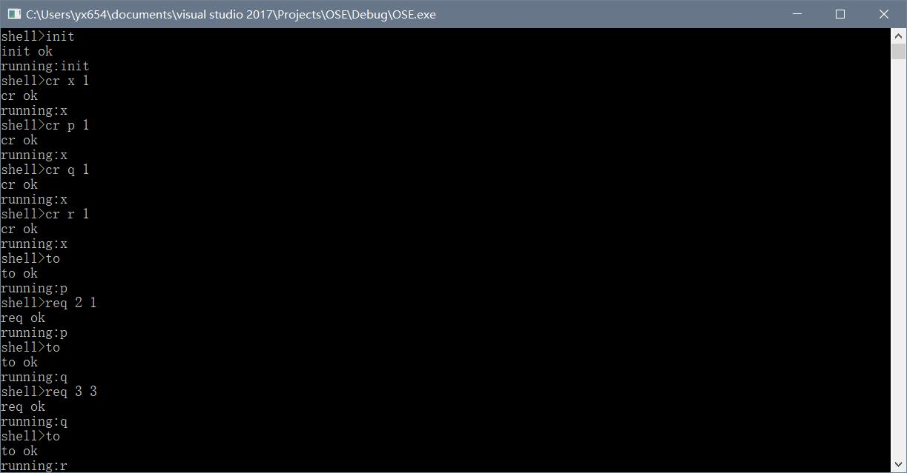
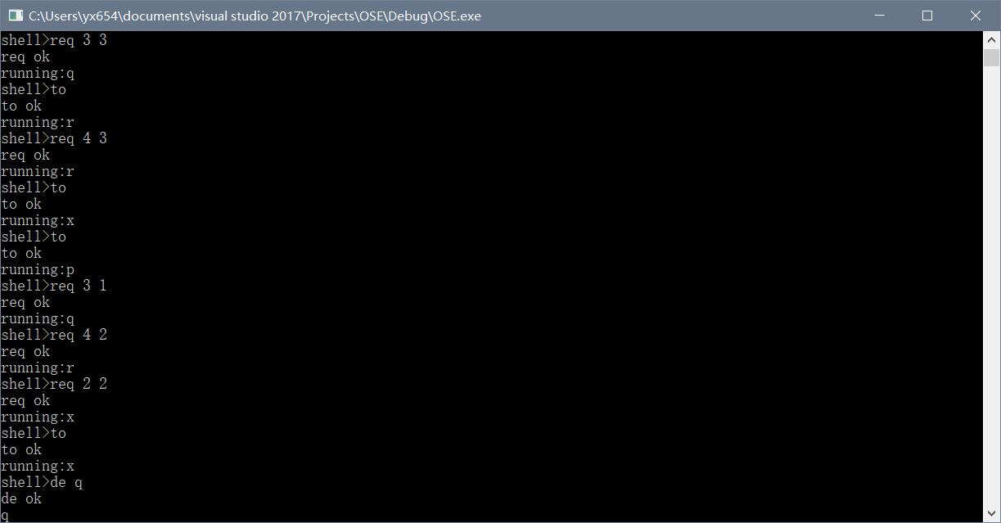
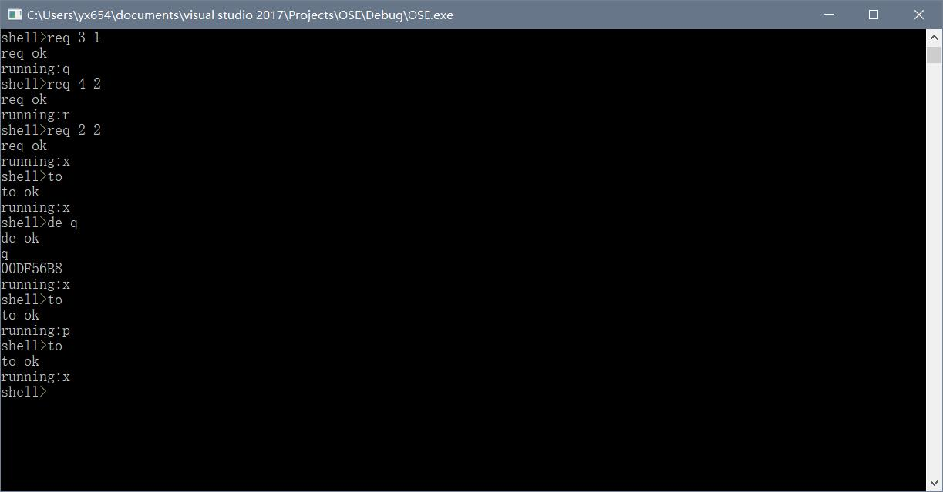
完全符合init x x x x p p q q r r x p q r x x x p x的输出顺序。实验成功。

十、总结：
通过本次操作系统实验，极大地锻炼了我的代码能力，让我对操作系统内部进程调用的方式以及操作系统内部的进程块、资源块、队列等抽象概念有了更加深入具体的理解，令我受益匪浅，但是由于长时间未编写代码，有些遗忘，导致程序冗长，结构优化欠佳，还可继续改进。

报告评分：
指导教师签字：
电 子 科 技 大 学
实 验 报 告
学生姓名：杨昕 学 号： 2014060106023 指导教师：刘杰彦
实验地点：主楼A2-412 实验时间：19:00-22:00
一、实验室名称： 主楼A2-412
二、实验项目名称：内存地址转换实验
三、实验学时：2
四、实验原理：（包括知识点，电路图，流程图）
1． 逻辑地址到线性地址的转换
逻辑地址：Intel段式管理中：，“一个逻辑地址，是由一个段标识符加上一个指定段内相对地址的偏移量，表示为 [段标识符：段内偏移量]。”
段标识符: 也称为段选择符，段标识符是由一个16位长的字段组成，其中前13位是一个索引号。后面3位包含一些硬件细节：

图1 段选择符
索引号： 可以看作是段的编号，也可以看做是相关段描述符在段表中的索引位置。系统中的段表有两类：GDT和LDT。
GDT：全局段描述符表，整个系统一个，GDT表中存放了共享段的描述符，以及LDT的描述符（每个LDT本身被看作一个段）
LDT：局部段描述符表，每个进程一个，进程内部的各个段的描述符，就放在LDT中。
T1字段：Intel设计思想是：一些全局的段描述符，就放在“全局段描述符表(GDT)”中，一些局部的，例如每个进程自己的，就放在所谓的“局部段描述符表(LDT)”中。那究竟什么时候该用GDT，什么时候该用LDT呢？这是由段选择符中的T1字段表示的，T1=0，表示相应的段描述符在GDT中，T1=1表示表示相应的段描述符在LDT中。
段描述符：具体描述了一个段。在段表中，存放了很多段描述符。我们可以通过段标识符的前13位，直接在段描述符表中找到一个具体的段描述符，也就是说，段标识符的前13位是相关段描述符在段表中的索引位置。
段描述符
索引号
GDT或LDT

图2 GDT或LDT示例
每一个段描述符由8个字节组成，如图3：
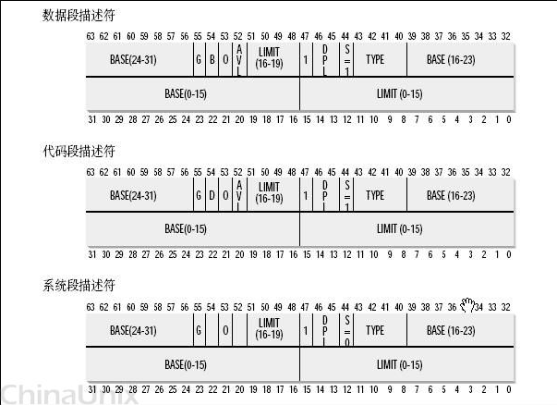
图3 段描述符
Base字段：它描述了一个段的开始位置：段基址。
相关寄存器：
GDTR：存放GDT在内存中的起始地址和大小
LDTR：分两种情况：
(1) 当段选择符中的T1=1时，表示段描述符存放在LDT中，如何找到LDT呢，LDT本身也被看作一个段，LDT的起始地址存放在GDT中，此时LDTR存放的就是LDT在GDT中的索引。这也是本实验关注的情况。
(2) 当段选择符中的T1=0时，表示段描述符存放在GDT中，通过GDTR找到GDT，此时LDTR存放的是LDT的起始地址，当T1=0时，不涉及对LDT和LDTR的使用。
段选择符：如在DS，SS等寄存器内存储，取高13位作为在相应段表（如上例中的DS的高13位为对应段在LDT）中的索引。
线性地址： 段标识符用来标明一个段的编号，具体的，我们需要通过段的编号，查找段表，来获得这个段的起始地址，即段基址。段基地址＋段内偏移量，就得到线性地址。
从逻辑地址到线性地址的转换过程，如图4所示（以T1=1为例，此时从段选择符中分离出段描述符和T1字段，T1=1，表明段描述符存放在LDT中）；
（1）从GDTR中获得GDT的地址，从LDTR中获得LDT在GDT中的偏移量，查找GDT，从中获取LDT的起始地址；
（2）从DS中的高13位获取DS段在LDT中索引位置，查找LDT，获取DS段的段描述符，从而获取DS段的基地址；
（3）根据DS段的基地址＋段内偏移量，获取所需单元的线性地址。
GDT
LDT
GDTR
LDTR
DS
段基址
段内偏移量
线性地址
(1)
(2)
(3)

图4 逻辑地址到线性地址的转换
2． 线性地址到物理地址的转换
物理地址：分段是面向用户，而分页则是面向系统，以提高内存的利用率，简言之，内存空间是按照分页来管理的。一个32位的机器，支持的内存空间是4G，在页面大小为4KB的情况下，如果采用二级分页管理方式，线性地址结构如图5所示。
每一个32位的线性地址被划分为三部份， 页目录索引(10位)：页表索引(10位)：偏移(12位，因为页面大小为4K)。最终，我们需要根据线性地址，来获得物理地址。
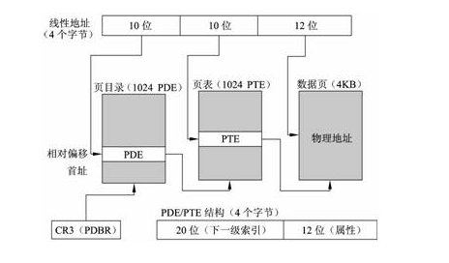
图5 线性地址结构
将线性地址转换成物理地址的步骤：
(1)、因为页目录表的地址放在CPU的cr3寄存器中，因此首先从cr3中取出进程的页目录表地址（操作系统负责在调度进程的时候，已经把这个地址装入对应寄存器）；
(2)、根据线性地址前十位，在页目录表中，找到对应的索引项，因为引入了二级管理模式，页目录中的项，不是页的地址，而是一个页表的起始地址。
(3)、查找页表，根据线性地址的中间十位，在页表中找到数据页的起始地址；
(4)、将页的起始地址与页内偏移量（即线性地址中最后12位）相加，得到最终我们想要的物理地址；

五、实验目的：
（1）掌握计算机的寻址过程
（2）掌握页式地址地址转换过程
（3）掌握计算机各种寄存器的用法

六、实验内容：（介绍自己所选的实验内容）
本实验运行一个设置了全局变量的循环程序，通过查看段寄存器，LDT表，GDT表等信息，经过一系列段、页地址转换，找到程序中该全局变量的物理地址。

七、实验器材（设备、元器件）：
Linux内核（0.11）+Bochs虚拟机
八、实验步骤：（编辑调试的过程）
1.按照要求和说明配置好实验环境
2.使用vi编写相应代码如下：
#include <stdio.h>
int j = 0x123456;
int main()
{
printf("the address of j is 0x%x\n", &j);
while(j);
printf("program terminated normally!\n");
return 0;
}
3.编译运行无误后进入调试模式
4. 输入sreg命令，查看段的具体信息。可以看到ds段的信息是0x0017，对应TI=1，索引号为2，表示为LDT表的第三项。
5. 查看LDTR寄存器，其中存放了LDT在GDT的位置。0x0068对应TX=0，索引为13，表示LDT存放在GDT的第14项。
6. 用xp /2w 0x00005cb8+13*8查看GDT中对应表项、得到的LDT段描述符，从而我们可以得到LDT的基址为0x00fd92d0。
7. 用xp /2w 0x00fd92d0+2*8，查看LDT中第3项段描述符（即ds段的描述符信息，应与ds寄存器（dl、dh）中的数值完全相同）。
8. 计算出ds段的基地址为0x10000000（与用sreg得到信息一致）。
9. 计算线性地址0x10000000+0x3004，可知页目录号为1000000b即64，页表为11b即3，页内偏移为100b即4。
10. 使用creg查看寄存器CR3 值为0，即页目录表的起始地址为0。
11. 使用xp /w 64*4查看PDE为0x00fa6027,下一级索引为0x00fa6000。
12. 使用xp /w 0x00fa6000+3*4查看0x00fa3067,下一级索引为0x00fa3000，得到物理地址为0x00fa3000+4。
13. 使用xp /w 0x00fa3000+4,内容为0x00123456与我们所设的值相同。
14. 使用setpmem 0x00fa3004 4 0,设置0x00fa3004开始的四个字节均为0，并检查是否成功。
15. 成功之后输入c继续运行，显示程序正常结束。
九、实验数据及结果分析：（实验运行结果介绍或者截图，对不同的结果进行分析）
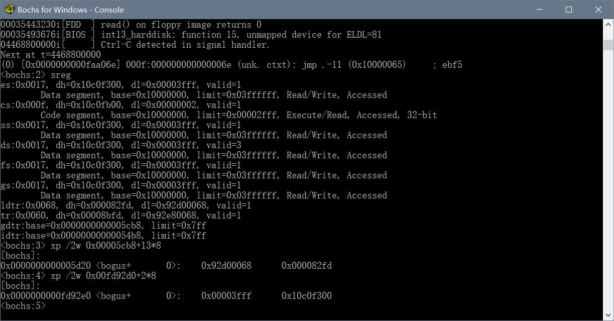
Ds段信息为0x0017，TI=1，索引号2，表示LDT第三项。
ldtr为0x0068 => 0000 0000 0110 1000 b，可知索引为1101b即13，TI位为0，即GDT中的第13项为LDT的段描述符，因此LDTR寄存器中0x0068对应TX=0，索引为13，LDT存放在GDT14项。
用xp /2w 0x00005cb8+13*8查看GDT中对应表项、得到的LDT段描述符，从而我们可以得到LDT的基址为0x00fd92d0。
用xp /2w 0x00fd92d0+2*8，查看LDT中第3项段描述符，与ds寄存器（dl、dh）中的数值相同。
ds段的基地址为0x10000000（与用sreg得到信息一致）。
故ds:0x3004对应的线性地址为0x10000000+0x3004=0x10003004。
页目录号为1000000b即64，页表为11b即3，页内偏移为100b即4。
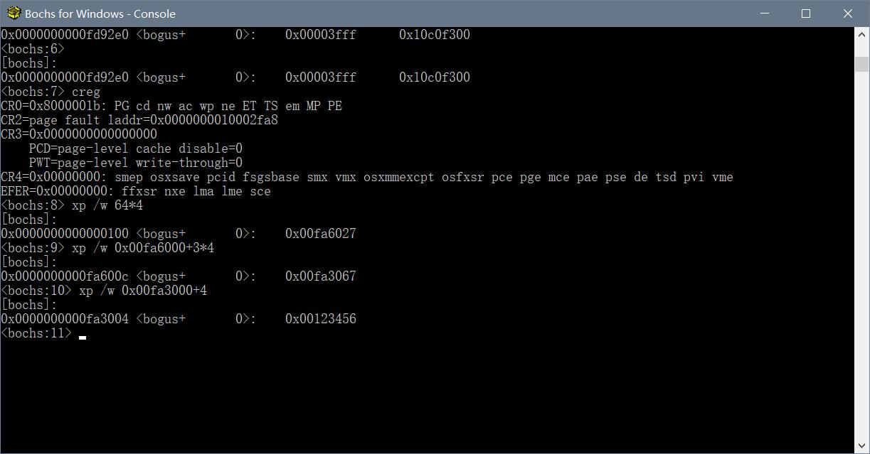
使用creg查看寄存器CR3 值为0，即页目录表的起始地址为0。
使用xp /w 64*4查看PDE为0x00fa6027,可知下一级索引为0x00fa6000。
使用xp /w 0x00fa6000+3*4查看0x00fa3067,可知下一级索引为0x00fa3000，得到物理地址为0x00fa3000+4。
使用xp /w 0x00fa3000+4,内容为0x00123456与所设的值相同。

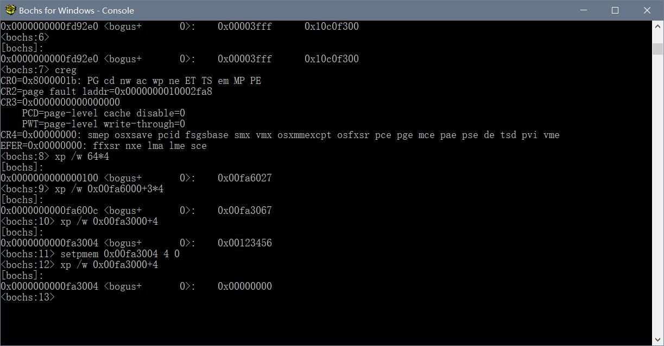
使用setpmem 0x00fa3004 4 0,设置0x00fa3004开始的四个字节均为0，检查结果成功将其置零。

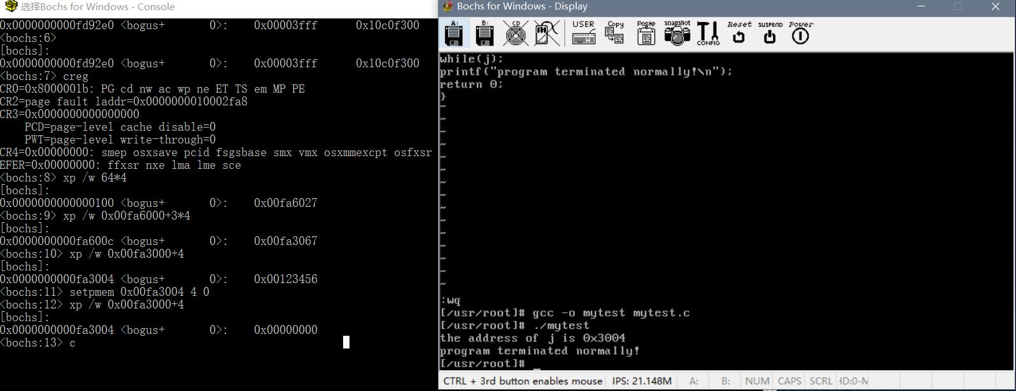
成功之后输入c继续运行，显示程序正常结束“program terminated normally！”。

十、总结
通过本次实验，我对操作系统内存中的地址转换原理和机制有了更加深刻的认识，学会了计算机的寻址过程、地址转换过程以及各类寄存器的使用方法，同时拓展了linux虚拟机下的相关操作知识。

报告评分：
指导教师签字：

